Картотека дидактических игр
по развитию цветовосприятия
у детей раннего возраста

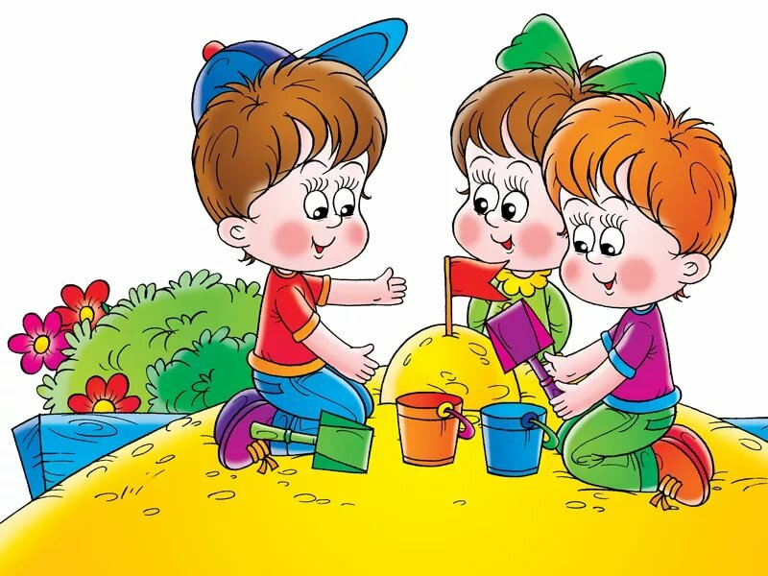

Игры на различение основных цветов
«Посади жука на свой листок»
Цель: учить детей различать 4 основных цвета и соотносить цвета разнородных предметов.
Материал: плоскостные изображения жуков и листьев 4 основных цветов.
Ход игры: Воспитатель показывает детям плоскостные изображения предметов и выясняет что это, и какого они цвета. Жуки любят отдыхать на листочках. Воспитатель предлагает посадить каждого жучка на листок своего цвета.
«Воздушные шарики»
Цель: развивать умение узнавать и называть основные цвета.
Материал: плоскостные изображения шариков 4 основных цветов и 4 ленты аналогичных цветов к ним.
Ход игры: Воспитатель показывает детям четыре шарика основных цветов и четыре ленточки тех же цветов и предлагает детям подобрать к каждому шарику ленточку того же цвета.
Красный, желтый, голубой шар выбирай себе любой.
Чтобы шарик удержать надо ленту привязать.
Мы в руки ленточки возьмем и шар по цвету им найдем.
«Подбери чашки к блюдцам»
Цель: учить различать цвета и соотносить цвета разнородных предметов.
Материал: наборное полотно, плоскостные изображения блюдец и чашек основных цветов.
Ход игры: В магазин сначала привезли блюдца. Воспитатель расставляет на верхней полоске наборного полотна блюдца и предлагает детям рассмотреть их. Спрашивает какого цвета блюдца. Потом привезли чашки (показывает чашки). Воспитатель предлагает помочь продавцам и подобрать чашки к блюдцам. Они должны быть такого же цвета, как блюдца.
«Найди такой же цветочек»
Цель: закреплять знания основных цветов, развивать умение по показу называть 4 основных цвета.
Материал: демонстрационные изображения цветков красного, желтого, синего и зеленого цвета, такие же изображения цветков меньшего размера (раздаточный материал).
Ход игры: Сначала воспитатель показывает детям большие иллюстрации цветков. Дети рассматривают и рассказывают какого они цвета. Потом воспитатель раздает детям маленькие изображения цветков, дети рассматривают. Затем педагог предлагает показать такой же цветочек, какой показывает сам.
«Загадочные пуговки»
Цель: развивать умение узнавать и называть основные цвета.
Материал: картонное полотно, разделенное на 4 сектора (основные цвета), набор разных пуговиц 4-х основных цветов.
Ход игры: Воспитатель показывает цветное полотно и рассказывает, что это домики для пуговиц. Затем показывает пуговицы, обращая внимание детей, что все пуговки разного цвета. Каждая пуговка живет в домике своего цвета. Воспитатель предлагает детям помочь пуговкам найти свой домик.
Есть чудо-пуговки у нас, поиграем мы сейчас.
В руки пуговки возьмем и дом по цвету им найдем.
“Собери шарики в стакан”
Цель: способствовать умению различать предметы по цвету с помощью сравнения однородных и разных по цвету предметов, формировать практические действия по цветовому различению.
Материал: шарики четырёх цветов, стаканчики основных цветов.
Ход игры: дети подбирают шарики и собирают их в стакан соответствующего цвета.
“ Собери лепестки”
Цель: способствовать умению различать предметы по цвету с помощью сравнения однородных и разных по цвету предметов, формировать практические действия по цветовому различению.
Материал: круги из фетра основных цветов, лепестки из фетра основных цветов.
Ход игры: воспитатель показывает круг и рассказывает, что цветочки потеряли свои лепестки. Дети подбирают лепестки к кругу (серединке) цветка.
«Собери красивые бусы»
Цель: развивать умение узнавать и называть основные цвета (красный, синий, жёлтый, зелёный). Игровой материал: колпачки от фломастеров, верёвочки для нанизывания, пластмассовые цветочки разных цветов. Ход игры: Воспитатель показывает красивую шкатулочку и говорит, что в ней лежат бусы для кукол. Обращает внимание, что бусы порвались, надо починить. Дети выполняют задание под руководством взрослого.

«Цветная посуда»
Цель: закреплять представления детей о шести цветах – красный, жёлтый, синий, зелёный, белый, чёрный. Развивать у детей умение выделять цвета, отвлекаясь от других признаков предметов (формы, величины).
Материал: чашки и блюдца шести цветов кукольной посуды.
Ход игры: куклы собрались пить чай, ребятки помогут накрыть стол – расставить чашки и блюдца по цветам.
«Спрячь мышку в норку»
Цель: формировать умение различать предметы по цвету, продолжать обогащать тактильно – сенсорный опыт детей, развивать координацию движений. Материал: контейнеры из бутылок от молока, обвязанных нитками основных цветов с крышками основных цветов, «мышки» из пластиковых контейнеров от киндер - сюрприза основных цветов. Ход игры: дети ищут «домик» для мышки определённого цвета, например, жёлтая мышка «прячется» в жёлтую норку.
«Собери листочки»
Цель: развивать мелкую моторику пальцев рук, развивать умение различать основные цвета: желтый, красный, зелёный. Материал: вырезанные из ламинированного картона осенние листья основных цветов, цветные шнурки. Ход игры: дети подбирают листья определённого цвета к таким же шнуркам и нанизывают на них.
«Красивые букеты»
Цель: развивать мелкую моторику пальцев рук, обогащать тактильно-сенсорный опыт детей, развивать умение различать основные цвета, развивать умение различать большие и маленькие предметы.
Материал: на карточках – аппликации горшков с листьями и стеблями, горшки основных цветов – жёлтый, красный, синий, зелёный и горшок разноцветный; связанные крючком цветы основных цветов большого и маленького размеров.
Ход игры: дети выполняют задания: - выложи маленькие и большие цветы; - посади цветочки такого же цвета, как горшок; - собери красивый букет – по желанию ребёнка.
«Почини варежку»
Цель: развивать мелкую моторику пальцев рук, развивать умение различать основные цвета. Материал: вырезанные из фоамирана варежки основных цветов, с отвертиями геометрических форм и вкладышами геометрических форм основных цветов. Ход игры: воспитатель предлагает детям починить варежки для зверят, вставить геометрические формы соответствующего цвета в отверстия.
«Умный зонтик»
Цель: развивать умение различать цвета. Материал: силуэты матрёшек четырёх основных цветов. Зонтик с пришитыми карманами основных цветов. Ход игры: воспитатель крутит зонтик, ребёнок сначала по показу педагога, а затем по словесному указанию размещает матрёшку определённого цвета на зонтике.
«Сложи пирамидку»
Цель: формировать умение размещать предметы разного цвета по наглядному образцу. Материал: пирамидки с разноцветными колечками. Ход игры: воспитатель с ребёнком вместе собирают каждый свою пирамидку.

